**COMPETENCES PROFESSIONNELLES**

- Programmation en : C#, Java, Html, CCS, ASP.NET.

- Gestion de base de donnés

**COMPETENCES PERSONELLES**

- Sens de la responsabilité

- Apte au travail sous pression

- Proactif

- Esprit de compétition



**CHAN PECH José Ricardo**

Age : 24 ans

Adresse : Rue 15c entre 8A et 8B N.195D Vergel 65

Mérida-Yucatán

Tél :9999958437 Etudiant en informatique

Courriel : josericardochan@hotmail.com

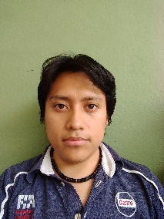

Français : DELF B1

Anglais : B1

Espagnol : Langue Maternelle

**- Logiciels maîtrisés :** Visual Studio, SQLserver, Android Studio, MySql, Enterprise Architect,

**- Connaissances en :** Programmation, Attention au client

**FORMATION**

**2016**  Baccalauréat en Mathématiques

**Mérida-Yucatán** *Preparatoria Libre*

**2016-2018**  D.U.T Informatique, Systèmes Informatiques

**Mérida-Yucatán** *Universidad Tecnológica Metropolitana*

**Enlaces de América S.A. DE C.V.**

Poste occupé : Opérateur de centre d'appels

**EXPERIENCE PROFESSIONNELLE**

**06/2012 à 02/2017**

**Mérida-Yucatán**

**CENTRES D’INTERETS**

**-** Sports : Le Karaté (ceinture verte)

- Loisirs : Ecrire des histoires, jouer aux échecs, apprendre de nouvelles langues, les jeux vidéo.

- Professionnels : Programmation mobile et programmation web, Programmation de jeux vidéo.